DINÁMICAS DE GRUPO UTILIZADAS Y SU EVALUACIÓN
Hemos utilizado las dinámicas “Mundo de colores” y “Pío Pío” en los tres niveles del segundo ciclo de Educación Infantil.
Al principio les ha sorprendido mucho porque íbamos a hacer algo distinto a lo de todos los días, así que han estado con ganas de empezar y conocer estos juegos nuevos para ellos. Se han mostrado, en general, muy participativos y se lo han pasado muy bien.
Entre las dificultades surgidas, en el primer juego algunos querían ir en el mismo grupo de colores que sus amigos más cercanos y dos niños se “enfadaron” un rato breve por eso. Luego se les pasó porque observaron cómo se divertían todos.
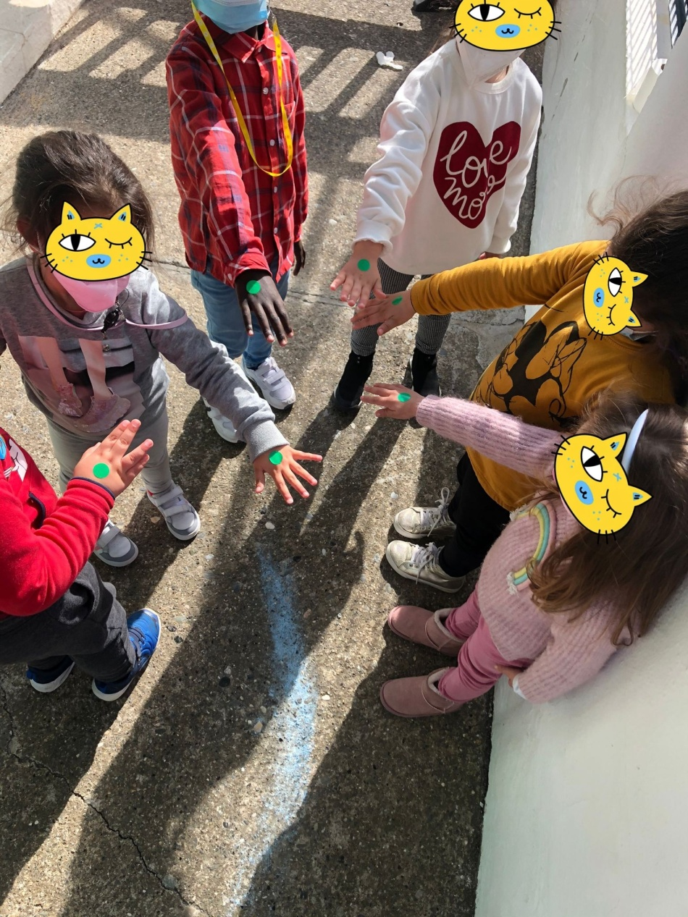
En la segunda dinámica, algunos “hacían trampa” e intentaban quitarse el pañuelo de los ojos para ver y no chocarse. Primero sin obstáculos y luego con bloques de gomaespuma.
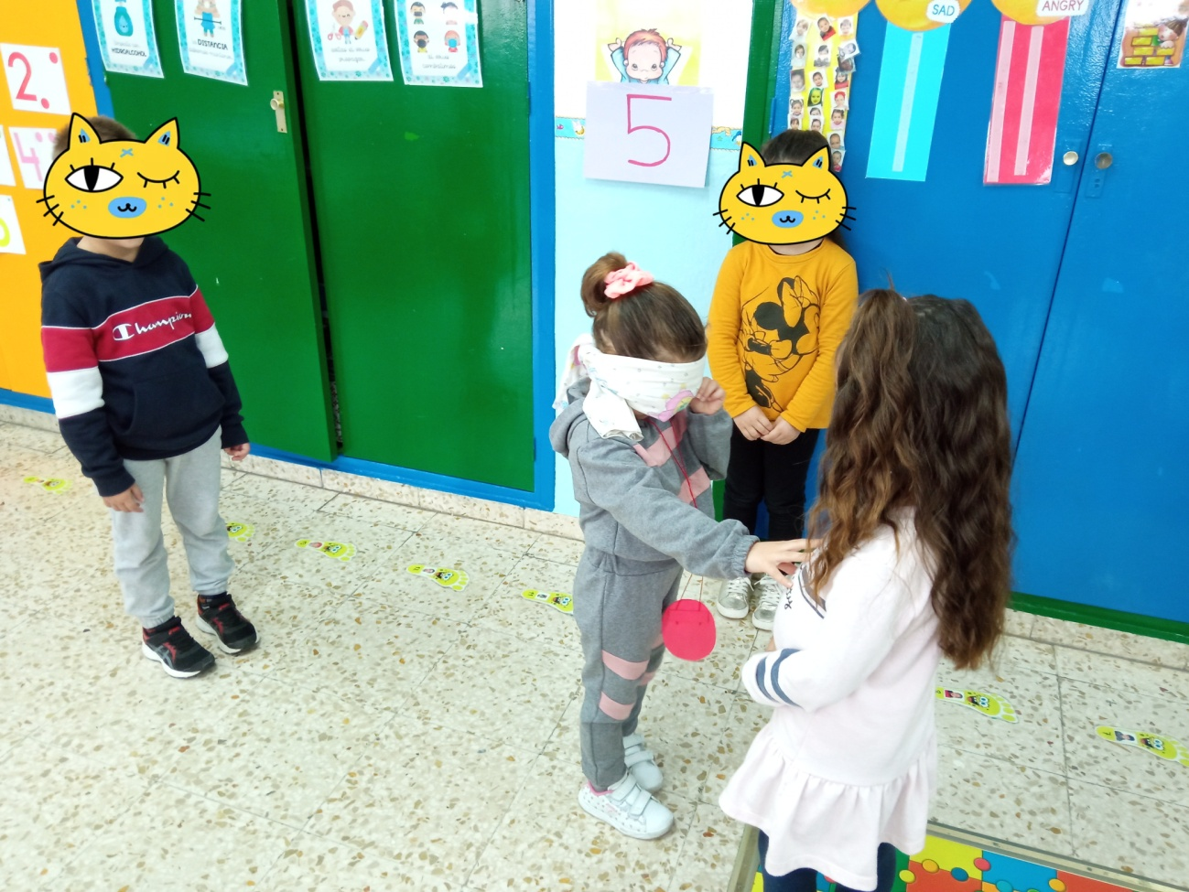

En conclusión, hemos comprobado que les ha gustado y se han sentido bien, aunque vemos necesario seguir trabajando, ya que hay pequeños grupos de amigos y aún les cuesta coger confianza y colaborar con otros más.

